Aanwijzingsbesluit artikel 2:3 Algemene plaatselijke verordening Utrecht 2010, verblijfsontzeggingen Stationsgebied
DE BURGEMEESTER VAN UTRECHT;
Gelet op artikel 2:3, eerste lid van de Algemene plaatselijke verordening Utrecht 2010;

BESLUIT:

1.
als gebied aan te wijzen waar aan personen die de openbare orde verstoren een verblijfsontzegging kan worden opgelegd;

het gebied begrensd door – waarbij de grenzen deel uit maken van het gebied –
de Croeselaan, Moreelsebrug, Moreelsepark, Mariaplaats, Mariastraat, Steenweg, Lange Elisabethstraat, Vredenburg, Vredenburgknoop, Daalsesingel, Leidseveer, Westplein Jaarbeursplein;

2.
dat dit besluit in werking treedt op 28 september 2022 en geldig is tot 28 september 2023.

Utrecht, 27 september 2022,

De burgemeester van Utrecht,

Sharon A.M. Dijksma

Toelichting op Aanwijzingsbesluit artikel 2:3 Algemene plaatselijke verordening Utrecht 2010, verblijfsontzeggingen Stationsgebied

Aanleiding
In de afgelopen maanden is een forse toename te zien van overlast en overige strafbare feiten in en rondom het Centraal Station te Utrecht. Dit speelt zich met name af op en rond het plein onder het ‘bollendak’ (verder: ‘bollendak’). Het ‘bollendak’ is een overdekt gebied dat centraal ligt tussen het Centraal Station en winkelcentrum Hoog Catharijne. Het ‘bollendak’ gebied verbindt het Centraal Station met Hoog Catharijne.

Het gebied wordt gekenmerkt door een groot aanbod aan winkels, horecagelegenheden en bedrijfslocaties. Door de centrale ligging van CS Utrecht en de centrale ligging van het ‘bollendak’ aldaar, heeft het gebied een grote aantrekkingskracht. Dit niet alleen voor toeristen, bezoekers en forenzen van de stad, maar ook voor overlastplegers, winkeldieven en zakkenrollers.

Uit de politiesystemen en de vele registraties daarin blijkt, dat de misdrijven, overtredingen en overlast in het stationsgebied te Utrecht voor een groot gedeelte wordt gepleegd door personen uit verschillende groepen, te weten;
- verslaafden
- dak- en thuislozen
- arbeidsmigranten
- asielzoekers

De bovenstaande groepen zijn verantwoordelijk voor het grootste gedeelte van de overlast en het plegen van strafbare feiten, die in het stationsgebied waaronder het ‘bollendak’ worden gepleegd. De geregistreerde strafbare feiten in de politiesystemen bestaan voornamelijk uit:
- bezit van strafbare goederen zoals goederen die afkomstig zijn van diefstal, goederen die een diefstal eenvoudiger maken zoals kniptangen/messen (alarmlabel knippen/snijden) en rooftassen al dan niet geprepareerd (omzeilen van detectiepoortjes);
- straatintimidatie (zoals sissen, nafluiten, staren, naroepen, achternalopen of betasten van vrouwen);
- intimidatie van LHBT mannen en vrouwen. De afkorting LHBT is een overkoepelende term voor mensen die lesbisch, homo, biseksueel of transgender zijn;
- het reizen zonder geldig vervoerbewijs in bus, tram en trein;
- het intimideren, bedreigen, beledigen en/of mishandelen van NS personeel en beveiligers;
- het plegen van (bagage)diefstallen en/of berovingen van reizigers in de treinen en op en rondom station Utrecht Centraal;
- winkeldiefstallen in de winkels op station Utrecht Centraal en in winkelcentrum Hoog Catharijne;
- zakkenrollerij op station Utrecht Centraal en in en rondom winkelcentrum Hoog Catharijne:
- fietsendiefstallen op en rondom station Utrecht Centraal;
- openlijk gebruik van verdovende medicatie en de handel daarin;
- openlijk gebruik van alcohol en drugs en onder invloed hiervan overlast veroorzaken;
- het plegen van diverse overtredingen genoemd in de Algemene Plaatselijke Verordening (o.a. wildplassen en afval op de grond gooien).

Overwegingen
Het afgelopen half jaar er een toename te zien is in het aantal incidenten. Er is niet alleen een forse stijging te zien als het gaat om het aantal gepleegde winkeldiefstallen en zakkenrollen, ook is een toename te zien in de ernst van de strafbare feiten. De laatste maanden is er steeds vaker sprake van agressie, vechtpartijen en geweld, waarbij in de laatste weken in sommige gevallen ook gebruik is gemaakt van wapens (messen) en er (ernstige) gewonden zijn te betreuren.

Door al deze gedragingen is er sprake van een grote aantasting van het veilige en fijne ondernemers-, verblijfs- en leefklimaat op en rond het Stationsplein, onder het zogenoemde ‘bollendak’, winkelcentrum Hoog Catharijne en station Utrecht Centraal. Tevens zorgen de gedragingen voor verloedering en onveiligheidsgevoelens. Deze gevoelens van onveiligheid worden door ondernemers, bewoners en passanten geregeld gedeeld met zowel de politie als de gemeente.

De winkeliers en burgers voelen zich geïntimideerd en durven zelf niets te ondernemen uit angst voor represailles. Enkele keren zijn winkeliers of hun personeel na het doen van aangifte gevolgd en geïntimideerd door personen uit de betreffende doelgroepen.

Het gevoel van veiligheid is verdwenen voor ondernemers, hun werknemers en voor (regelmatige) bezoekers van het Stationsgebied van Utrecht. Het wrange is bovendien dat een kleine groep van overlastplegers het verpest voor de degenen die onder of rondom het ‘bollendak’ recreatief verblijven. Ook verhoogd toezicht en zeer veel acties door politie, Toezicht en Handhaving van gemeente Utrecht, NS en beveiligers heeft er niet voor gezorgd dat het gevoel van veiligheid is teruggekomen.

Maatregelen
Er zijn al vele maatregelen getroffen ter verhoging van de veiligheid rondom het ‘bollendak’. Ondanks deze maatregelen is de overlast niet gestopt. Dit aanwijzingsbesluit maakt onderdeel uit van een breder pakket aan maatregelen, die nodig zijn om de overlast terug te dringen. Zo worden politie, Toezicht en Handhaving van gemeente Utrecht, NS en beveiligers ingezet voor:
- Intensief toezicht en handhaving van de veiligheidspartners. Dit gebeurt door politie, gemeentelijke handhavers, medewerkers van de NS, Qbuzz en Klépierre;
- Grootschalige integrale acties van de eerdergenoemde veiligheidspartners waarin zij gedurende enkele uren intensief controleren op bijvoorbeeld zwartrijden en overlast.
- De inzet van stewards; door extra ‘ogen en oren’ en hun veelvuldige aanwezigheid en contacten met overlastplegers verkrijgen zij nuttige informatie die helpt in deze aanpak.
- Afspraken over intensivering winkelbeveiliging in Hoog Catharijne.
- Preventietrainingen die de gemeente in samenwerking met politie en Klépierre organiseert voor winkeliers.

Ook wordt er geïnvesteerd in persoonsgerichte aanpakken voor overlastgevende personen uit de doelgroepen. Zo wordt er een persoonsgerichte aanpak voor de criminele overlastgevende vreemdelingen opgezet. De aanpak van criminele en overlastgevende vreemdelingen vraagt intensieve samenwerking met het Rijk en de landelijke partijen in de asiel- en vreemdelingenketen. Deze samenwerking wordt de komende periode uitgebouwd en geïntensiveerd waarbij we met het Rijk, lokale partijen in de zorgketen, de justitiële keten én de partijen in de vreemdelingenketen een persoonsgerichte aanpak gaan opzetten, gericht op deze specifieke overlastproblematiek.

Daarnaast is er per 21 september 2022 extra inzet van politie en gemeentelijke handhavers om toezicht te houden op het plein onder het ‘bollendak’ en de directe omgeving tijdens de late middag en avond. Hierbij wordt handhavend opgetreden bij het constateren van overtredingen, verstoring van de openbare orde en andere strafbare feiten. Signalen en observaties vanuit het cameratoezicht ondersteunen de aanwezige (buitengewoon) opsporingsambtenaren.

C onclusie
De bevindingen van politie en gemeentelijke handhaving laten zien dat de openbare orde in het stationsgebied veelvuldig wordt verstoord. Dit zorgt voor gevoelens van onveiligheid bij ondernemers, bewoners, reizigers en passanten. De huidige maatregelen blijken niet voldoende om de overlast de kiem in te smoren. Het aanwijzingsbesluit 'Verblijfsontzeggingen Stationsgebied’, als onderdeel van het totale pakket aan maatregelen voor het stationsgebied is dan ook een passende maatregel. Het aanwijzingsbesluit geldt voor de duur van één jaar. Deze termijn is nodig willen de maatregelen effect kunnen hebben. Deze maatregel treft alleen de personen die in het aangewezen gebied de openbare orde verstoren. Op deze manier kan er consistent worden opgetreden tegen overlastgevende personen en kan worden geïnvesteerd in een duurzame aanpak van de problematiek. Om een waterbedeffect te voorkomen én omdat het stationsgebied een aanzuigende werking heeft op overlastgevende personen, wordt het gehele stationsgebied aangewezen als verblijfsontzeggingsgebied.

Toepassing van het instrument verblijfsontzegging
Tot een verblijfsontzegging van 24 uur wordt overgegaan nadat men eenmaal is geverbaliseerd op grond van de in de bij het mandaat behorende instructie genoemde redenen. Bij de tweede overtreding wordt een verblijfsontzegging van een maand opgelegd en bij de derde overtreding voor twee maanden (indien de overtredingen binnen een jaar plaatsvinden). Iedere volgende overtreding (binnen een jaar) wordt gesanctioneerd met eveneens een verblijfsontzegging van twee maanden. Wanneer een persoon in het aangewezen gebied woont of werkt kan een verblijfsontzegging op worden gelegd, maar niet in mandaat. De instructie is hier op aangepast, zodat er geen misverstand over kan bestaan (instructie onder punt 3).

Handhaving
Een verblijfsontzegging geeft handhavers de mogelijkheid om bij constatering van (zelfs geringe) strafbare feiten direct aanvullend op te kunnen treden. Middels een verblijfsontzegging kan een overlastpleger direct de toegang tot het gebied worden ontzegd voor een bepaalde periode. Hierdoor wordt de aanwezigheid van een overlastgevend persoon direct onderbroken.

Bezwaarclausule
Vindt u het besluit om bepaalde reden onjuist? Dan kunt u bezwaar maken.
U kunt uw bezwaar digitaal indienen. Daarvoor kunt u alleen gebruik maken van het door de gemeente beschikbaar gestelde digitale formulier. Dit vindt u op www.utrecht.nl/bezwaar. U kunt het bezwaar niet per e-mail insturen.

Maakt u liever per brief bezwaar, dan kunt u uw bezwaarschrift sturen aan burgemeester en wethouders.
Het adres is:
Postbus 16200
3500 CE Utrecht

Zorg ervoor dat u het bezwaarschrift indient binnen zes weken na bekendmaking van dit besluit. Daarmee voorkomt u dat wij uw bezwaarschrift niet meer kunnen behandelen.
In het bezwaarschrift neemt u in ieder geval op:
uw naam, adres, datum en handtekening; graag ook het telefoonnummer waarop u
overdag te bereiken bent;
een omschrijving van het besluit waartegen het bezwaarschrift is gericht; vermeld hierbij
de datum van bekendmaking van dat besluit of stuur een kopie van het besluit mee;
de reden waarom u vindt dat het besluit onjuist is;
een volmacht, als u het bezwaarschrift namens iemand anders indient.

Als er sprake is van een spoedeisende situatie kunt u daarnaast een voorlopige voorziening vragen aan de voorzieningenrechter van de rechtbank Midden Nederland, sector bestuursrecht, postbus 16005, 3500 DA Utrecht. Voor het in behandeling nemen van zo’n verzoek betaalt u griffierecht.

Bijlage 1 Kaart van het aangewezen gebied (Stationsgebied)
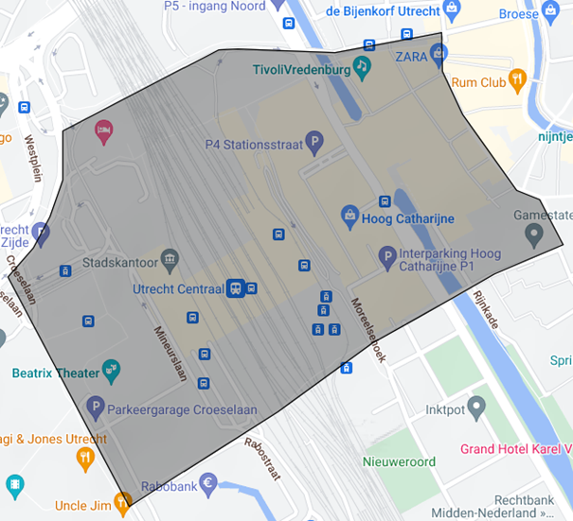

Bijlage 2 Cijfers politie stationsgebied
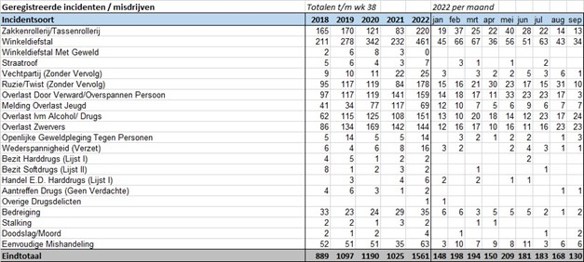
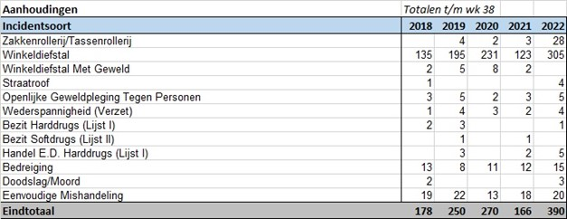
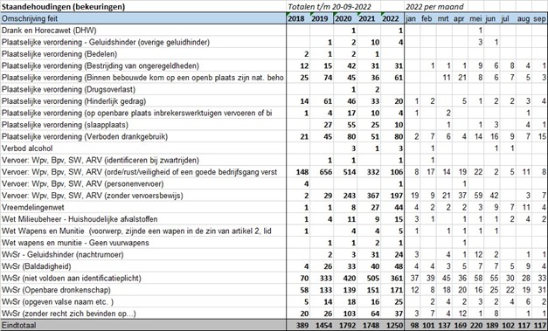

Bijlage 3

Cijfers Toezicht Handhaving Openbare Ruimte stationsgebied


